**คู่มือการใช้งานโปรแกรม API-CHECKER**

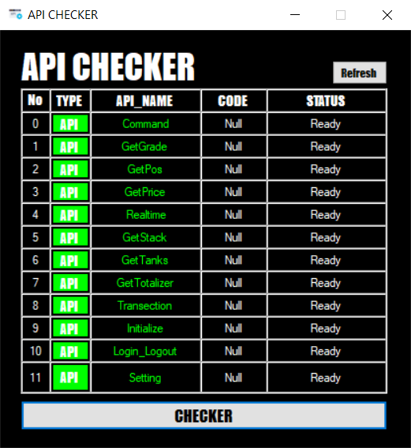

**หมายถึง ปุ่มสำหรับ Refresh Status**

**หมายถึง Text แสดง Status ของ API เส้นนั้น**

**- Ready หมายถึง Text แสดง Status โปรแกรมร้อมใช้งาน**

**- Normal หมายถึง Text แสดง Status ว่า API เส้นดังกล่าวพร้อมใช้งาน**

**- Unnormal หมายถึง Text แสดง Status ว่า API เส้นดังกล่าวไม่พ้อมใช้งาน**

**หมายถึง ปุ่มสำหรับ Check Status API**